1. GOOGLE YA DA CHROME A **E YAYGIN** YAZINIZ.

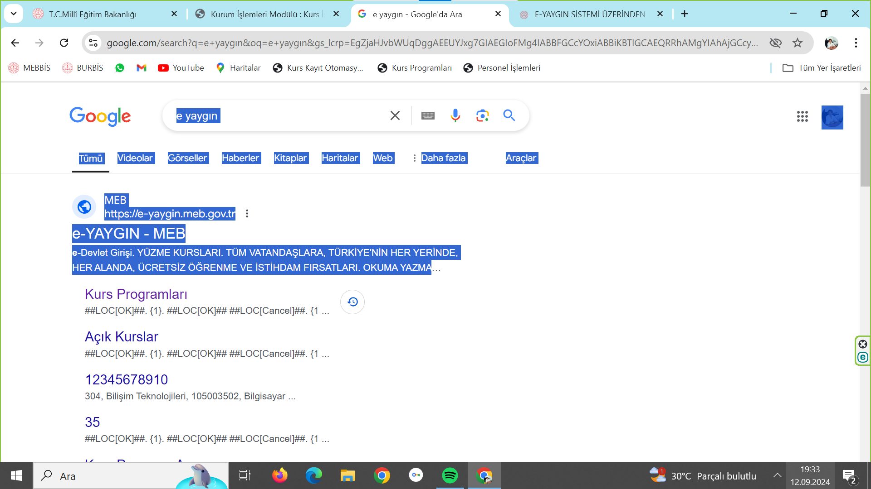

1. E Devlet Girişi Nİ SEÇELİM. E DEVLETİMİZ İLE GİRİŞİMİZİ YAPALIM.

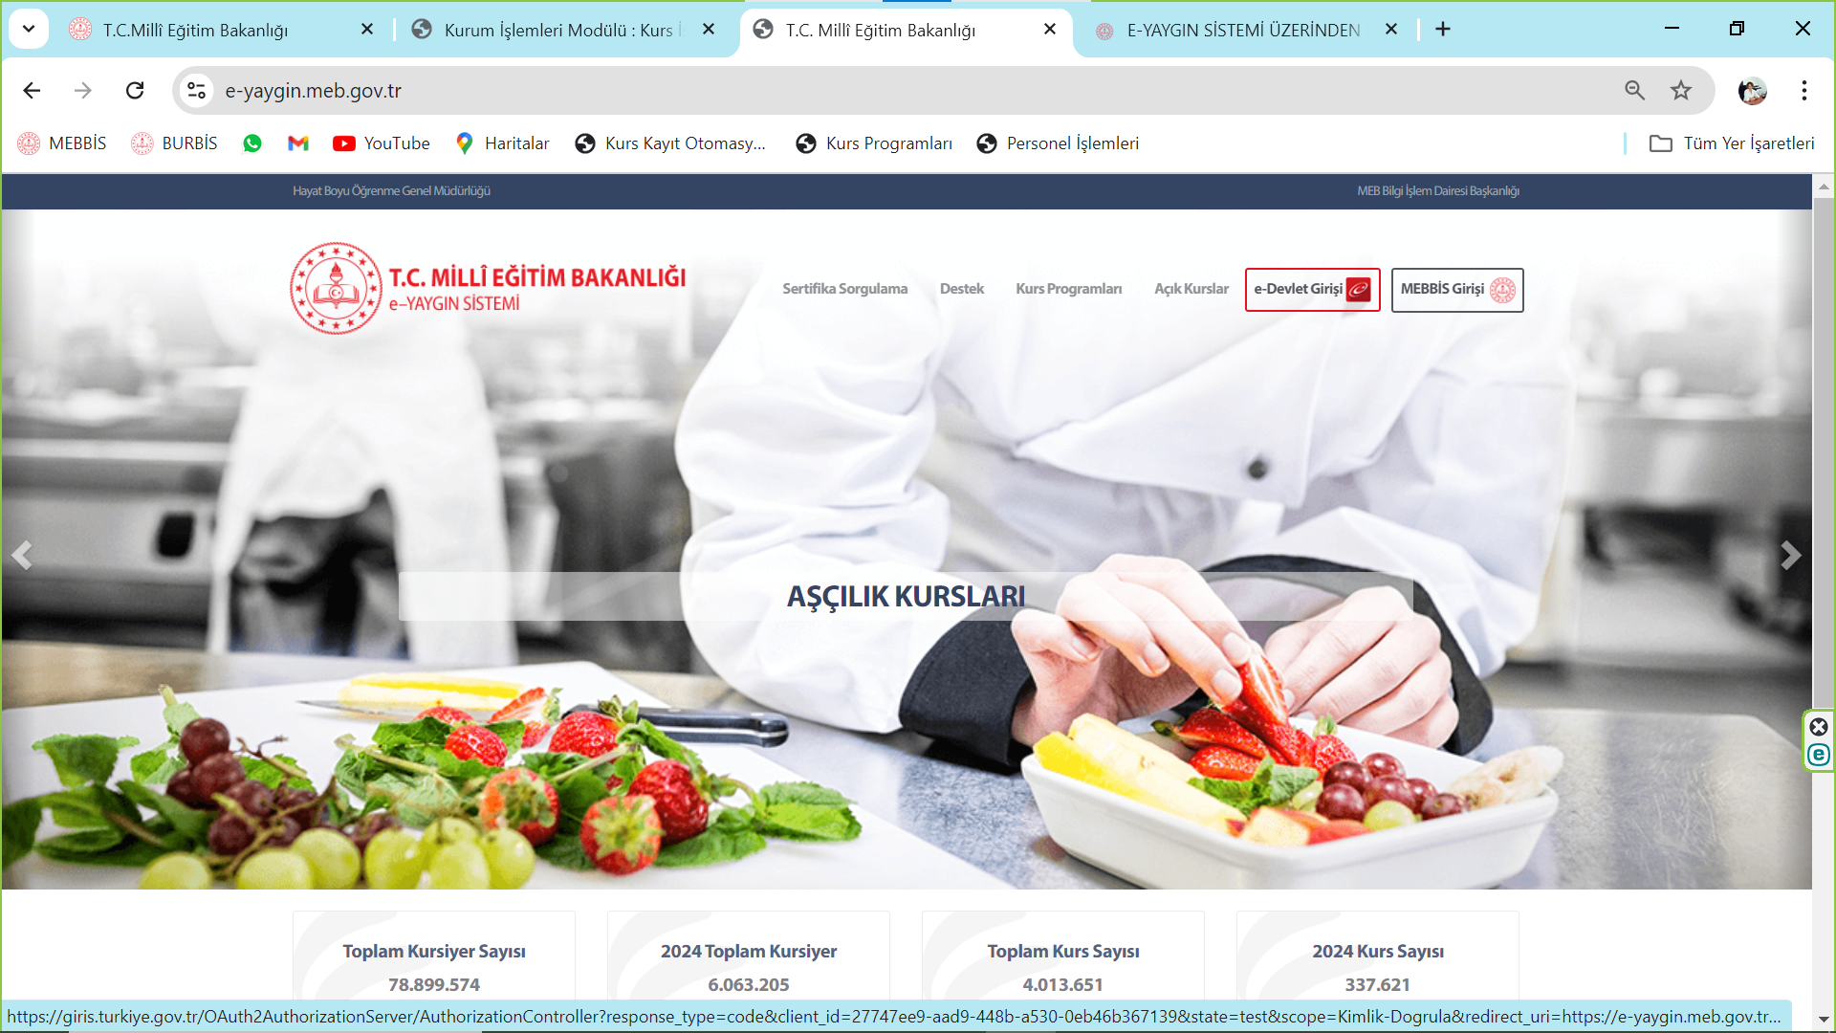

1. AÇILAN EKRANDA BAŞVURULAR BÖLÜMÜNÜ TIKLAYINIZ.

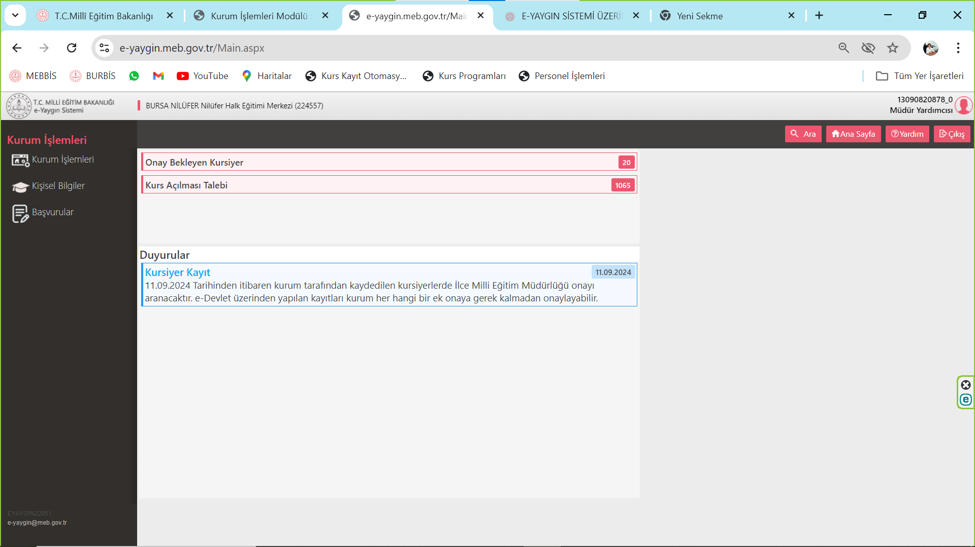

1. KURS KAYIT İŞLEMLERİ ve KURSA ÖN BAŞVURU YAP BÖLÜMÜNÜ TIKLAYINIZ.

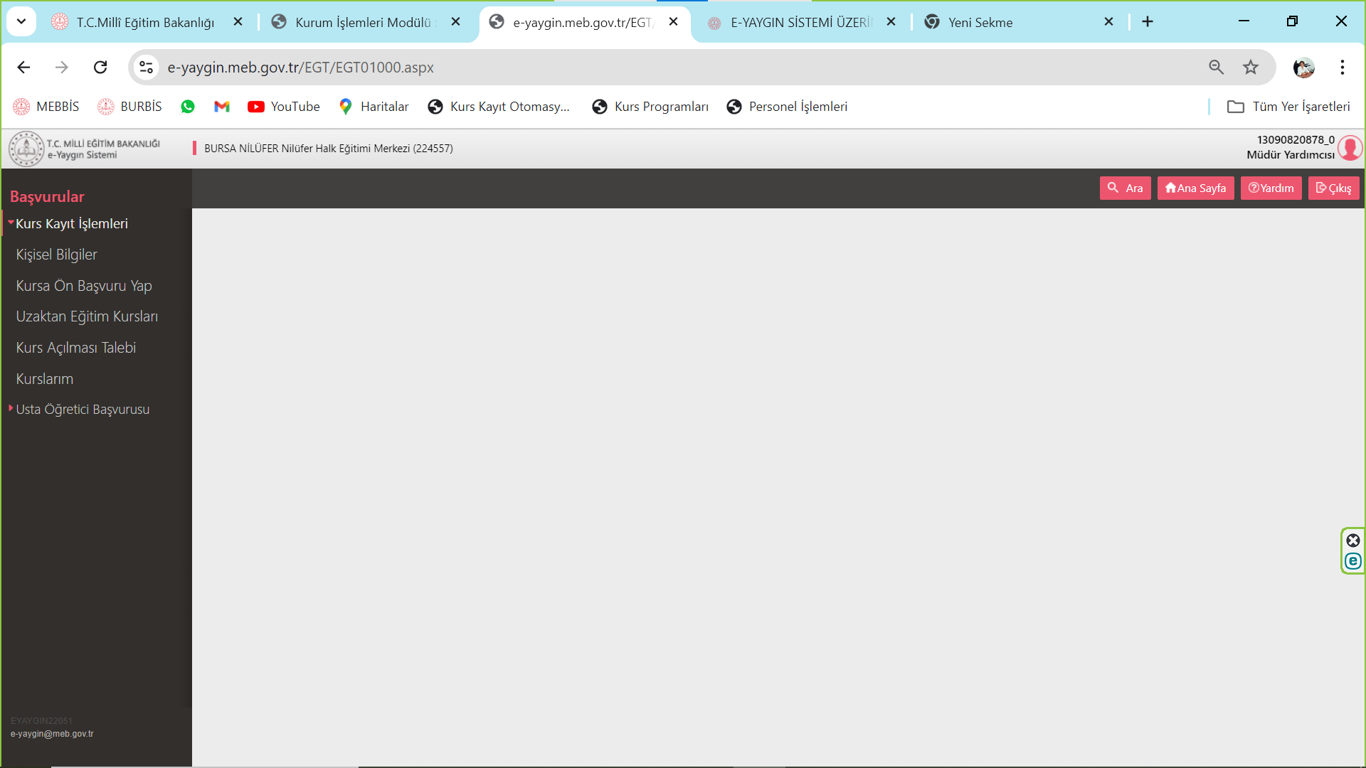

1. İL ADI İLÇE ADI VE KURSUN ADINI SEÇ. KURSLARI LİSTELE BUTONUNU SEÇ.

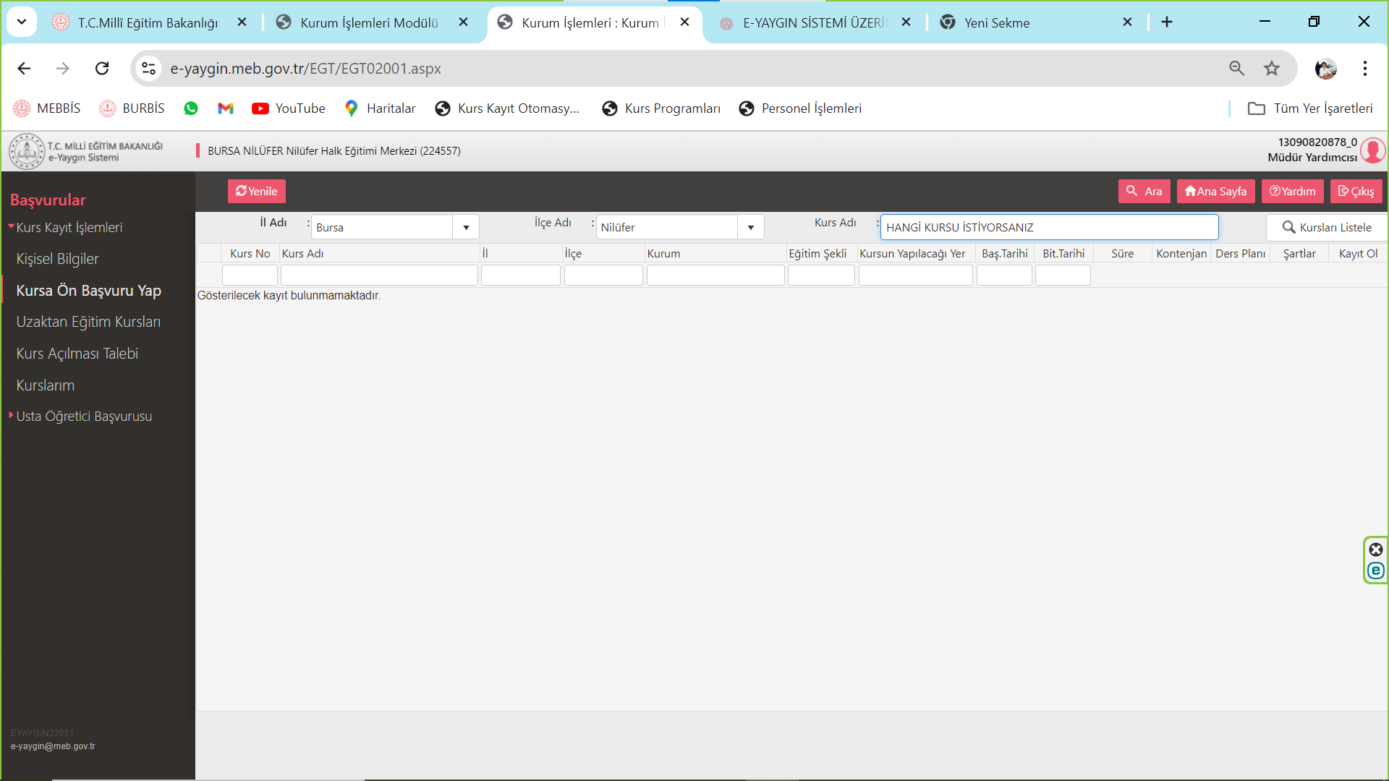

1. İSTEDİĞİN KURSUN SONUNDAKİ KAYIT OL BUTONUNU TIKLA.

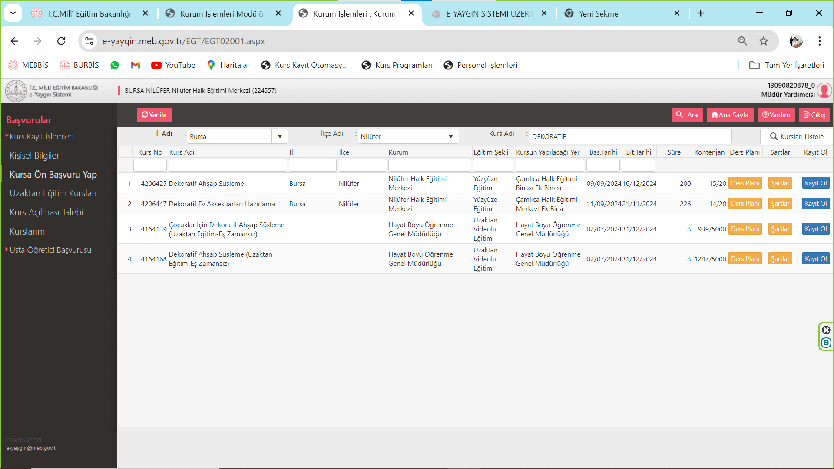

1. KUTUCUĞA TİK AT VE KAYDET E BAS.

